**Условие**

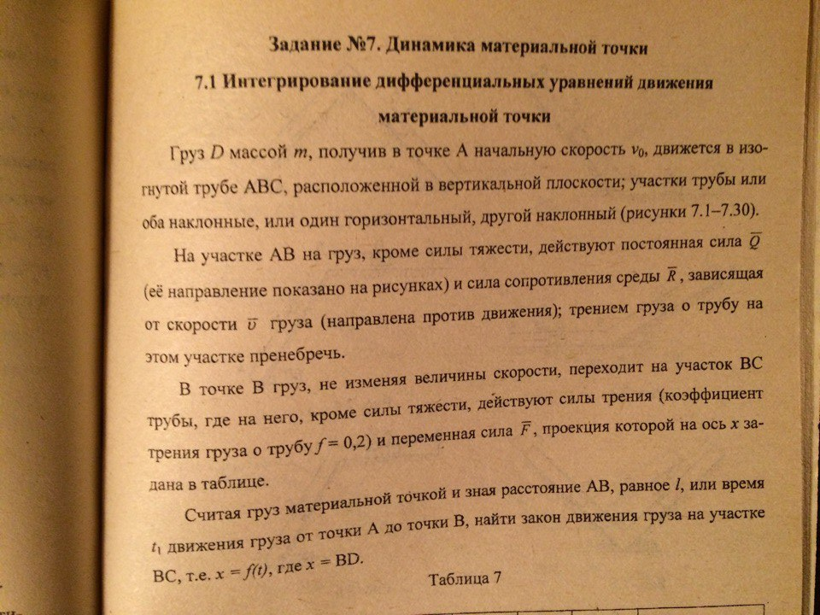

**Данные брать из строки №4**

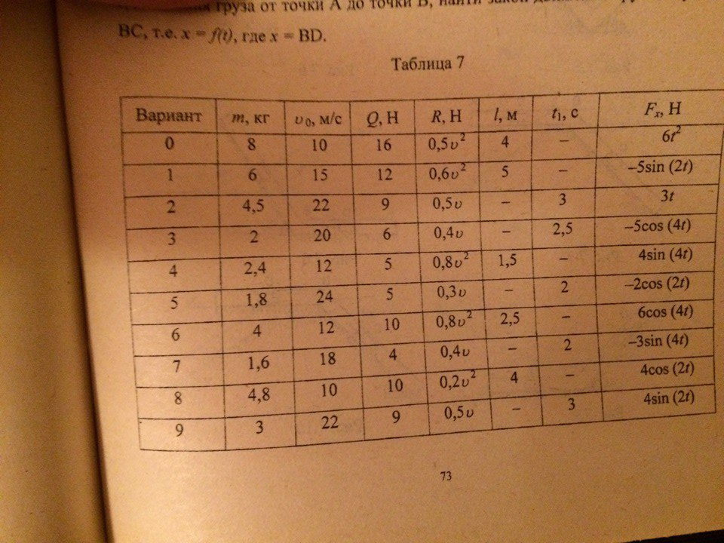

**На чертеже необходимо все полностью указать, все направления и т.п**

